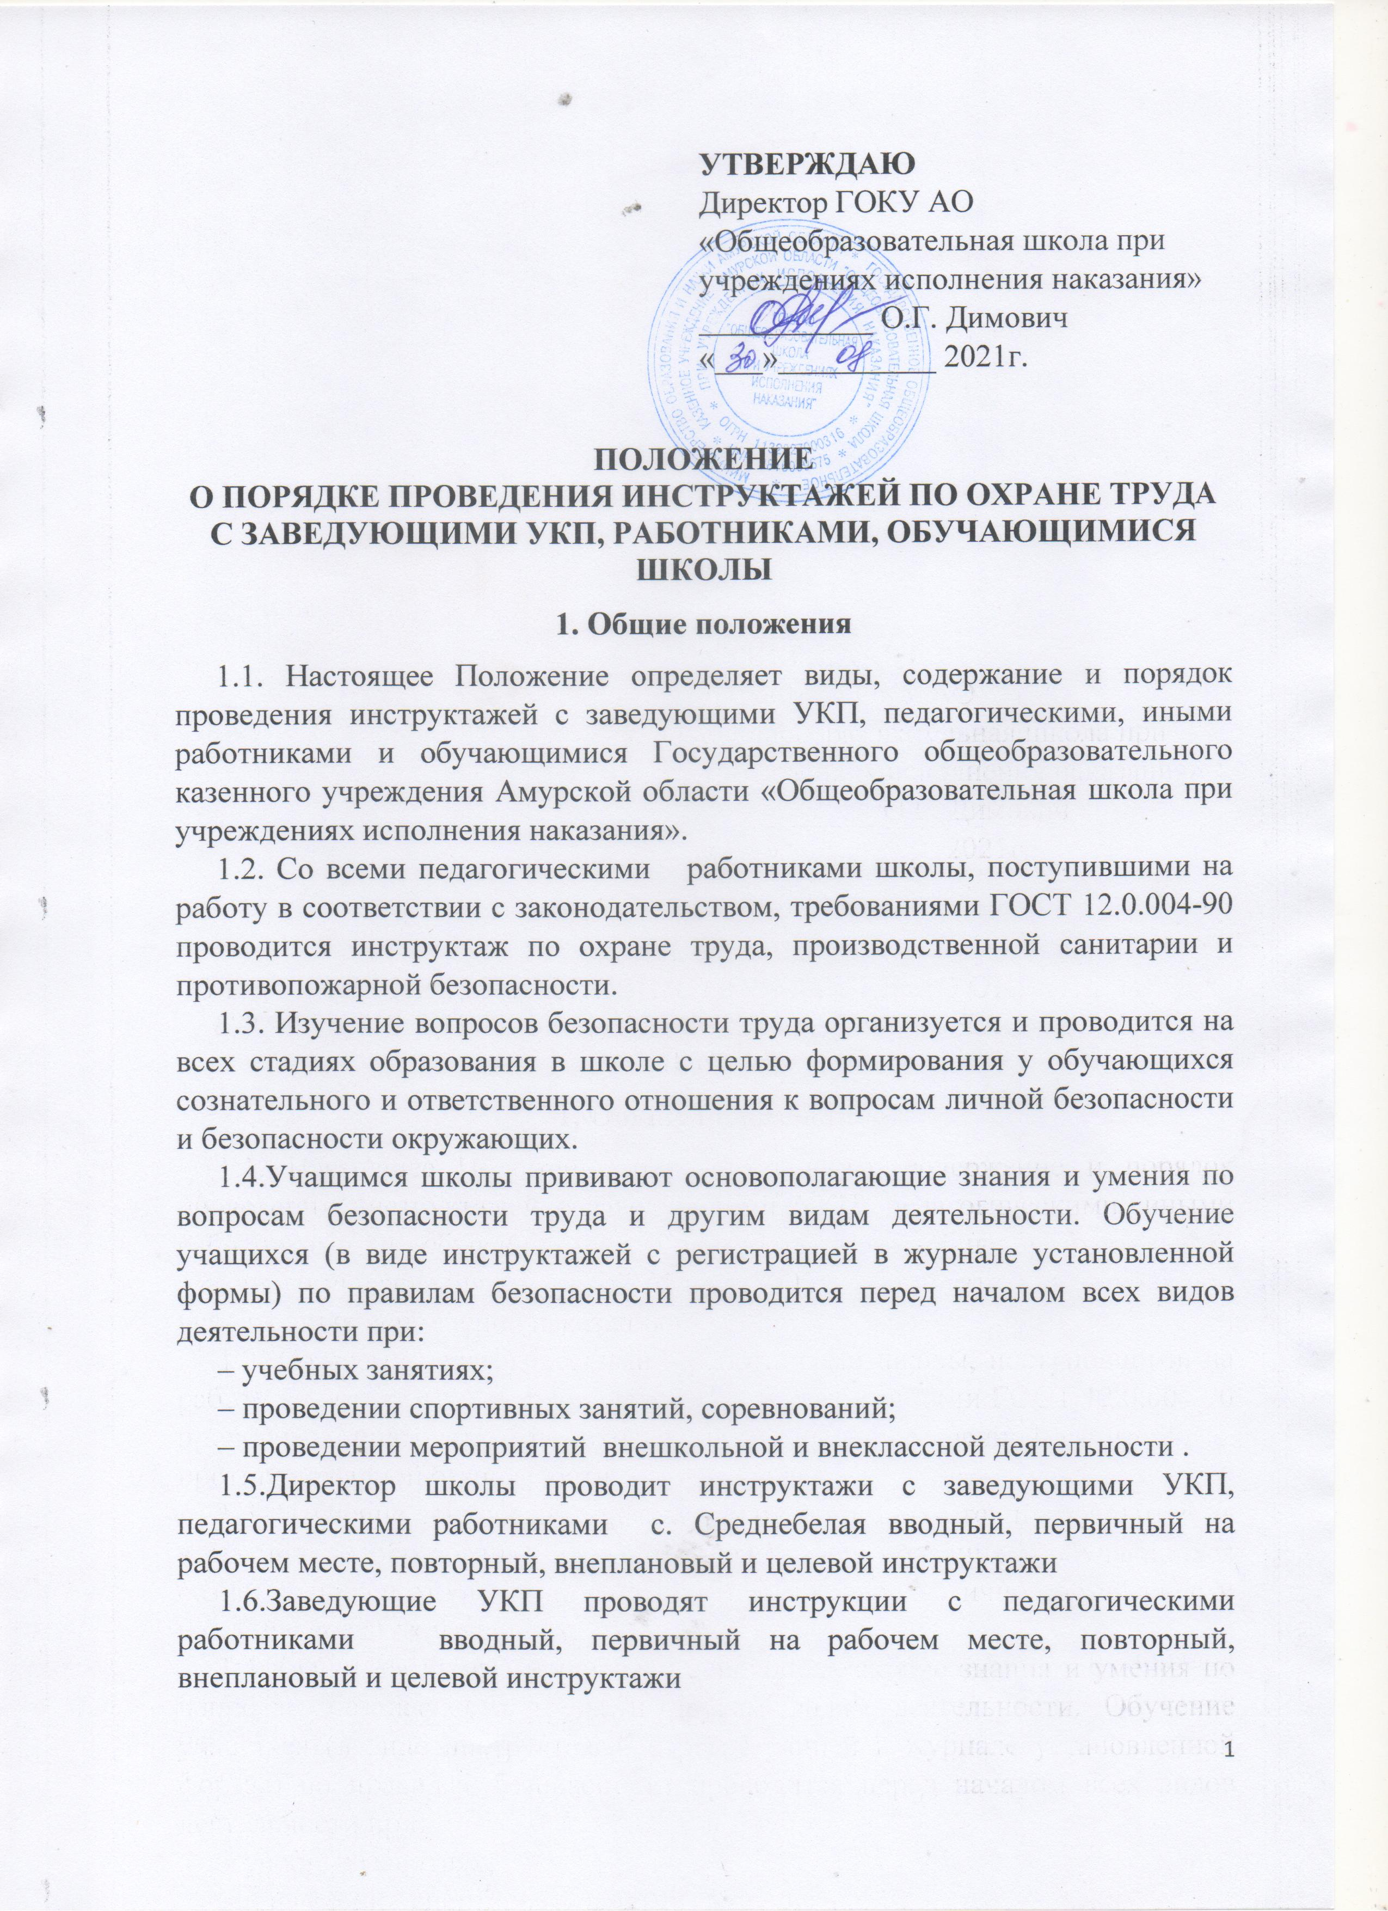1.7.Классные руководители, учителя – предметники проводят инструкции с обучающимися.
1.8. По характеру и времени проведения инструктажей различают вводный, первичный на рабочем месте, повторный, внеплановый и целевой инструктажи.

2. Вводный инструктаж

2.1. Вводный инструктаж по безопасности труда проводится:
– со всеми вновь принимаемыми на работу, независимо от их образования, стажа работы по данной профессии или должности:
– с временными работниками, и совместителями;
– со студентами, прибывшими на производственное обучение или практику;
– с обучающимися школы перед началом занятий по правилам безопасного поведения в школе, помещениях, кабинетах, перед выполнением лабораторных и практических работ в учебных кабинетах физики, химии, биологии, информатики.
2.2. Вводный инструктаж работников проводят директор школы, заведующий УКП.
2.3. Вводный инструктаж вновь принятых работников проводится по утвержденной директором школы Программе вводного инструктажа. Продолжительность инструктажа устанавливается в соответствии с утвержденной программой.
2.4. В школе разрабатываются несколько программ вводного инструктажа:
– программа вводного инструктажа для работников школы;
– программа вводного инструктажа для обучающихся школы;
– программа вводного инструктажа для учащихся в кабинетах физики, химии, биологии, информации.
2.5. С обучающимися вводный инструктаж проводят:
– классные руководители;
– учителя физики, химии, биологии, информатики.
2.6. О проведении вводного инструктажа с работниками делается запись в журнале регистрации вводного инструктажа по охране труда с обязательной подписью инструктируемого и инструктирующего.
2.7. Проведение вводного инструктажа с обучающимися регистрируют в журнале инструктажа обучающихся по охране труда с обязательной подписью инструктируемого и инструктирующего.

3. Первичный инструктаж на рабочем месте

3.1. Первичный инструктаж на рабочем месте до начала деятельности проводится:
– со всеми вновь принятыми в образовательное учреждение работниками,
– с работниками, выполняющими новую для них работу;
– с временными работниками и совместителями;
– со студентами, прибывшими на производственное обучение или практику;
– с обучающимися перед изучением каждой новой темы при проведении практических занятий в учебных лабораториях, классах;
– с обучающимися при работе в кабинетах физики, химии, информатики, биологии;
3.2. Первичный инструктаж на рабочем месте с педагогическими работниками проводят директор школы, заведующий УКП.
3.4. Противопожарный инструктаж с педагогическими работниками проводят директор школы, заведующий УКП.
3.5. Первичный инструктаж на рабочем месте с обучающимися проводят:
– классные руководители;
– учителя физики, химии, биологии, информатики..
3.6. Первичный инструктаж на рабочем месте с педагогическими работниками проводится по программе первичного инструктажа на рабочем месте утвержденной директором школы и по их должностным обязанностям по охране труда.
3.7. Противопожарный инструктаж проводится отдельно со всеми работниками по инструкции «О мерах пожарной безопасности», утвержденной директором школы в сроки проведения инструктажа на рабочем месте.
3.8. Первичный инструктаж на рабочем месте с обучающимися проводится по инструкциям по охране труда на рабочем месте для соответствующих кабинетов по инструкциям утвержденными директором школы.
3.9. Номенклатура должностей и профессий, для которых должны разрабатываться свои инструкции по охране труда для проведения первичного инструктажа на рабочем месте определяется приказом директора школы.
3.10. Первичный инструктаж на рабочем месте и противопожарный инструктаж с работниками регистрируются в журналах установленной формы с обязательной подписью инструктируемого и инструктирующего.
3.11. Первичный инструктаж на рабочем месте с обучающимися регистрируется в том же журнале, что и вводный инструктаж с обязательной подписью инструктируемого и инструктирующего.

4. Повторный инструктаж на рабочем месте
4.1. Повторный инструктаж на рабочем месте с работниками проводится по программам первичного инструктажа на рабочем месте, по должностным обязанностям по охране труда, инструкциям по охране труда на рабочем месте, инструкции о мерах пожарной безопасности.
4.2. Для педагогических работников повторный инструктаж на рабочем месте и противопожарный инструктаж проводятся 1 раз в год не позднее месяца с начала учебного года.
4.3. С обучающимися повторный инструктаж на рабочем месте проводится не реже 2-х раз в год по инструкциям по охране труда на рабочем месте, инструкциям при проведении внешкольных и внеклассных мероприятий.
4.4. Повторный инструктаж на рабочем месте регистрируется в тех же журналах что и первичный инструктаж.

5. Внеплановый инструктаж
5.1. Внеплановый инструктаж проводится:
– при введении в действие новых или переработанных стандартов, правил, инструкций по охране труда, а также изменений к ним;
– в связи с изменившимися условиями труда;
–при нарушении работающими и обучающимися требований безопасности труда, которые могут привести или привели к травме, аварии, взрыву или пожару, отравлению;
– по требованию органов надзора;
– при перерывах в работе более чем на 60 календарных дней.
5.2. Внеплановый инструктаж проводится индивидуально или с группой работников одной профессии, с группой учащихся по одному вопросу.
5.3. Объем и содержание инструктажа определяется в каждом конкретном случае в зависимости от причин и обстоятельств, вызвавших необходимость его проведения.
5.4. Внеплановый инструктаж регистрируется в журналах инструктажа на рабочем месте с обязательной подписью инструктируемого и инструктирующего и указанием причины проведения внепланового инструктажа.

6. Целевой инструктаж
6.1. Целевой инструктаж проводится с работниками и обучающимися перед выполнением ими разовых поручений, не связанных с их служебными обязанностями или учебными программами.
6.2. Разовые поручения оформляются приказом директора школы.
6.3. Запрещается давать разовые поручения по выполнению опасных и вредных работ, требующих специальной подготовки, навыков по выполнению данного вида работы, специальных приспособлений и т. д.
6.4. Регистрация целевого инструктажа ГОСТом 120.004-90 в журнале регистрации инструктажей не предусмотрена, однако устно инструктаж проводить необходимо.

7. Общие требования
7.1. Дата регистрации вводного инструктажа и инструктажа на рабочем месте в специальном журнале с обучающимися по химии, физике, биологии должна совпадать с записью о проведении данных инструктажей в классном журнале.
7.2. Вводный инструктаж с обучающимися инструктаж по охране труда при проведении внеклассных и внешкольных мероприятий проводится классным руководителем и регистрируется в специальном журнале установленной формы отдельно для каждого класса.
7.3. Все журналы регистрации инструктажей:
– вводного по охране труда с работниками;
– по охране труда на рабочем месте с педагогическими работниками;
– по охране труда с обучающимися (вводного, на рабочем месте и при проведении внешкольных, внеклассных мероприятий) должны быть пронумерованы, прошнурованы, скреплены печатью с указанием количества листов и с подписью директора школы..
7.4. Все инструкции по охране труда для работников, разработанные согласно номенклатуре должностей и профессий в соответствии с приказом директора школы, утверждаются директором школы и на заседании общего собрания ( путем заочного голосования) с указанием номера протокола.
7.5. Все инструкции по охране труда в школе регистрируются в журнале учета инструкций по охране труда и выдаются работникам учреждения с регистрацией в журнале учета выдачи инструкций по охране труда.
8. Срок действия положения
8.1. Настоящее положение является бессрочным.
8.2. Дополнения и изменения в данное положение вносится решением заседания Педагогического совета.

